استعلام ؟
شعبة الماغنوليات (النباتات المزهرة)
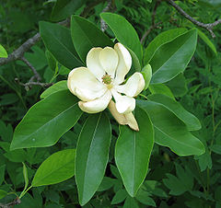
زهرة الماغنوليا
التصنيف العلمي
مملكة: | مملكة النباتات
شعبة: | ماغنولية

الصفوف
ماغنوليات Magnoliopsida = ثنائيات الفلقة Dicotyledon - Dicots
ليليات Liliopsida = أحاديات الفلقة Monocotyledon - Monocots

النباتات المزهرة وتدعى أيضًا مستورات البذور وكاسيات البذور (باللاتينية: Angiosperms)) هي المجموعة الرئيسية ضمن نباتات الأرض تشكل شعبة مستقلة من النباتات تدعى شعبة الماغنوليات (باللاتينية: Magnoliophyta) أو شعبة مستورات البذور. تؤلف هذه المجموعة واحدة من مجموعتين موجودتين في النباتات البذرية Spermatophyt) seed plants) : تقوم النباتات البذرية بتغطية بذورها ضمن ثمرة fruit حقيقية. بالتالي فهي تحمل الأعضاء التكاثرية reproductive organs ضمن بنية تدعى بالزهرة. البيضة ovule يكون محصورًا عادة ضمن المتاع (بالإنكليزية: Carpel) التي ستعطي بدورها الثمرة بعد حدوث التلقيح

الفهرس
- 1 تاريخ نظريات التطور النباتي وأصولها
- 2 التصانيف التاريخية
  - 2.1 صف ثنائيات الفلقة أو الماغنوليات Magnoliopsida
  - 2.2 صف أحاديات الفلقة أو الليليات

تاريخ نظريات التطور النباتي وأصولها
ظهرت النباتات فجأة في أواخر العصر الكريتاسي ووضعت عدة نظريات تاريخيا لتفسير تطور مستورات البذور :
- النظرية الغنتية : تقول أن مستورات البذور قد تطورت عن الغنيتات التي تحمل صفات وسطية بين عاريات البذور ومستوراتها، ويمكن ان نقول هنا ان وحيدات الفلقة تشكل مرحلة ابتدائية لثنائياتها. لكن اربير وباركن رفضا هذه النظرية وافترضا وجودنباتات منقرضة تعد أجدادا لكل من الغنبتات ومستورات البذور أطلق عليها طلائع مستورات البذور.
- النظرية السيكادية : تدعى أيضا نظرية انغلر الذي يعتبر أصل مستورات البذور هي النباتات السيكادية.
- نظرية المخروط
- نظرية الأصل الهجين : حدوث طفرات وتهجين على عاريات البذور أدت إلى ظهور مستورات البذور.

التصانيف التاريخية
- تصنيف ايشلر
- تصنيف انغلر وبرانتل
- تصنيف بيسي
- تصنيف هوتشينسون
- تصنيف تاختاجان
- تصنيف ثورن
- تصنيف داهلغرن
حسب داهلغرن :

صف ثنائيات الفلقة أو الماغنوليات Magnoliopsida

  - تحت صف الماغنوليات Magnoliida : يضم رتبة الماغنوليات Magnoliales، الفلفليات Piperales، الزراونديات (الأرستولوشيات) Aristolochiales، رافليسيليات Rafflesiales، غاريات Laurales، نمفيات Nymphaeales، حوذانيات Ranunculales، خشخاشيات Papaverales.
  - تحت صف المشتركات Hamamelididae أو هريرات الأزهار Amentiflorae : تصم رتبة الزانيات Fagales، رتبة القراصيات Urticales < رتبة الجوزيات Juglandales، رتبة الكازورينات Casuarinales.
  - تحت صف الورديات Rosidae أو (Rosiflorae): تضم رتبة الورديات Rosales، رتبة الفوليات Fabales (القرنيات Leguminosae)، رتبة الآسيات Myrtales، رتبة السذابيات Rutales، رتبة الأوفوربيات Euphorbiales.
  - تحت صف الديلندية Dillenlidea : تضم رتبة الشاهيات Theales، رتبة البنفسجيات Violales، رتبة القباريات Capparales، رتبة الصفصافيات Salicales، رتبة القرعيات Cucurbitales، رتبة الخبازيات Malvaceae، ** تحت صف القرنفليات Caryophyllidea : رتبة القرنفليات Caryophyllalis (مركزيات البذور) Centrospermea.
  - تحت صف النجميات Asteridae (ملتحمات البتلات Sympetatale) : تضم رتبة الزيتونيات Oleales (أو Ligustrales)، رتبة الخنزيريات Scrophulariaceae، رتبة النجميات Asterales (الرتبة المركبة Compositae).

صف أحاديات الفلقة أو الليليات
[أخفِ]
عرض • نقاش • تعديل
علم النبات
مجالات علم النبات | علم تشريح النبات · علم بيئة النبات · شكلياء النبات · فسيولوجيا النبات | 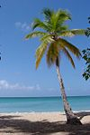
النباتات | التاريخ الارتقائي للنباتات · أشنيات · حزازيات · سراخس · عاريات البذور · مغطاة البذور
شكلياء النبات | زهرة · ثمرة · ورقة · بارض · جذر · ساق · برعم · فوهات · نسيج وعائي · خشب
خلايا نباتية | غشاء خلوي · يخضور · صانعات يخضورية · تمثيل ضوئي · هرمون نباتي · صانعة خلوية · نتح
تكاثر النبات | تعاقب الأجيال · نابتة عرسية · تكاثر النبات جنسياً · حبوب اللقاح · تأبير · بذرة · بوغ · نابت بوغي
تصنيف النبات | الاسم النباتي · نظام تسمية النبات · قائمة مصطلحات علم النبات
المسارد | مسرد مصطلحات علم النبات · مسرد مصطلحات شكلياء النبات
تصنيف · بوابة

الميزات العامة مغطاة البذور
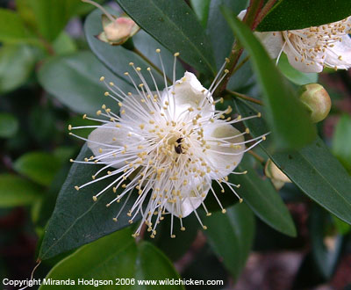
1.
الأعضاء الخضرية: تمتاز مغطاة البذور بجسم خضري متباين جدا يضم كل النماذج البيولوجية من حيث طريقة التفرع , و تشكل الورقة . و تتميز الورقة إلى غمد ( قد يكون ضامرا) و عنق و نصل, وهي في أغلب االتخصص.ذينية و ذات تعرق راحي أو شبكي.
2.
أعضاء التكاثر: تأخذ الزهرة شكلا أكثر تطورا و تصبح على قدر كبير من التخصص . التعضي الزهري شديد التنوع من حيث عدد المحيطات الزهرية و عدد الأوراق في المحيط الواحد و طريقة توضع الأوراق في المحيط الواحد و بين المحيطات المختلفة . تحمل الزهرة إما مفردة أو في مجموعات تسمى بالنورة . كما يختلف جنس الزهرة تبعا للنوع, فهناك أنواع خنثى و أخرى مذكرة ,و ثالثة مؤنثة. تخرج الزهرة من إبط ورقة تسمى القنابة.
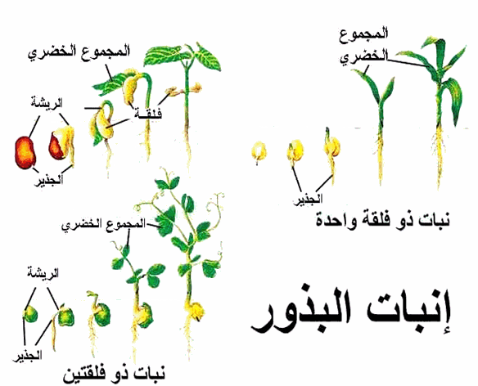
3.
الإخصاب: يحدث الإخصاب باتحاد عروس مذكرة و أخرى مؤنثة و تتكون اللاقحة أو الزايجوت ثنائية الصيغة
و تمتاز مغطاة البذور عن كل ما عداها من النباتات بظاهرة الإخصاب المضاعف.
4.
من الناحية التشريحية: تتميز باحتوائها على أوعية خشبية كاملة و قلة القصيبات فيها كما أنها تمتاز بأن الأوعية الغربالية ( اللحاء) ترافقها خلايا خاصة تسمى بالخلايا المرافقة.
